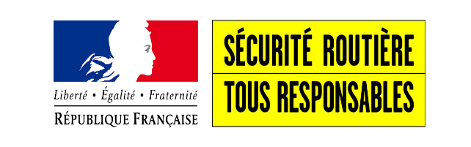

RDV PERMIS Catégories B et A

Vous recevez une convocation officielle du Ministère de l’Intérieur 10 jours avant votre examen du permis de conduire.
Lisez-la attentivement ! Vous trouverez les informations importantes comme la date, l’heure de votre examen, l’adresse du Centre des Permis de Conduire ainsi que les documents à présenter à l’Examinateur.
Vous vous rendrez au Centre d’examen par vos propres moyens.
Attention : vous devez vous présenter 30min avant l’heure de votre examen.

Votre résultat vous sera communiqué dès le lendemain de votre examen en suivant le lien sur votre convocation « RDV Permis ».

Nous vous souhaitons un bon examen.

